**CURRÍCULUM VITAE**

**VERSION PÚBLICA**

|  |  |
| --- | --- |
| **NOMBRE:** | ERIK CABRERA GUTIÉRREZ |
| **NIVEL O PUESTO:** | DOCENTE |
| **CORREO ELECTRÓNICO:** | amotres@hotmail.com |
| **TELÉFONO OFICIAL:** | **9711145070** |

|  |  |
| --- | --- |
| **NIVEL MÁXIMO DE ESTUDIOS CON DOCUMENTO COMPROBATORIO:** | MAESTRÍA EN ADMINISTRACIÓN |

|  |  |
| --- | --- |
| **EXPERIENCIA LABORAL TRES ÚLTIMOS EMPLEOS** | |
| **NOMBRE DE LA INSTITUCION O EMPRESA:** | COLEGIO DE ESTUDIOS CIENTIFICO Y TECNOLOGICOS DEL ESTADO DE OAXACA (CECYTEO) |
| **CARGO O PUESTO DESEMPEÑADO:** | DOCENTE |
| **FECHA DE INICIO:** | 13 DE AGOSTO DEL 2001 |
| **FECHA DE TERMINO:** |  |

|  |  |
| --- | --- |
| **FORMACION: TRES ÚLTIMOS CURSOS** | |
| **NOMBRE DEL CURSO:** | ESTRATEGIAS PARA EL DESARROLLO EFICAZ DE LA COMPRENSIÓN LECTORA Y LA PRODUCCIÓN DE TEXTOS. |
| **INICIO:** | 03 DE AGOSTO 2020 |
| **TERMINO:** | 7 DE AGOSTO DE 2020 |
| **NOMBRE DE LA INSTITUCIÓN QUE IMPARTIÓ EL CURSO:** | ONLINE |

|  |  |
| --- | --- |
| **NOMBRE DEL CURSO:** | LA IMPORTANCIA DE LA LITERATURA EN LA ENSEÑANZA DE LA LECTURA. |
| **INICIO:** | 31 DE ENERO DEL 2022 |
| **TERMINO:** | 04 DE FEBRERO DE 2022 |
| **NOMBRE DE LA INSTITUCIÓN QUE IMPARTIÓ EL CURSO:** | ONLINE |

|  |  |
| --- | --- |
| **NOMBRE DEL CURSO:** | LA IMPORTANCIA DE LA PLANEACIÓN EN EL QUEHACER DOCENTE. |
| **INICIO:** | 15 DE AGOSTO DEL 2022 |
| **TERMINO:** | 19 DE AGOSTO DEL 2022 |
| **NOMBRE DE LA INSTITUCIÓN QUE IMPARTIÓ EL CURSO:** | ONLINE |

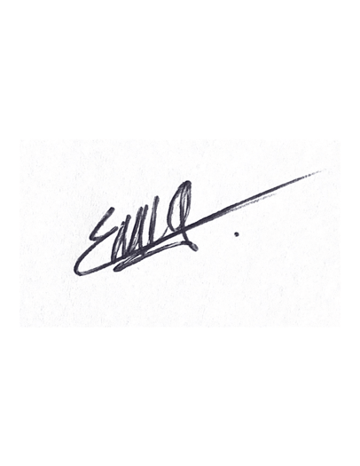

LIC. ERIKA CABRERA GUTIÉRREZ

DOCENTE